第8章题库

一、填空：

1. 图8-1所示的是时间t=0时电压和电流的向量图，并已知 $U=220V,I_{1}=10A,I_{2}=5\sqrt{2}A$，各正弦量图用复数式表示为 ； ； ；

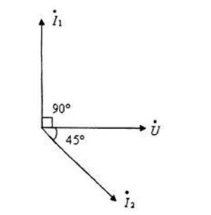图8-1

2. 若已知两个同频正弦电压的相量分别为 ${\dot{U}}_{1}=50∠{30}^{°}V$， ${\dot{U}}_{2}=-100∠{-150}^{°}V$，其频率

f=100Hz。则 ， ；的相位

差

3. 图8-2所示的正弦稳态电路中，若 $ωL_{2}>\frac{1}{ωC_{2}}$，且电流有效值 $I_{1}=4A,I_{2}=3A$，则有效值

$I=$；整个电路性质为

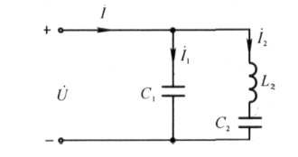图8-2

4. 图8-3所示正弦电流电路，已知，，则 。

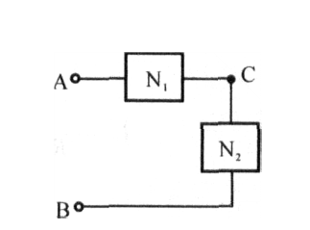图8-3

5. 已知,的相位差

6. 图8-4所示不含独立源单口电路N， $u\left(t\right)=10\sin\left(10t{+45}^{°}\right)V, i\left(t\right)=5\cos\left(10t{+35}^{°}\right)A$,

则端口输入阻抗Z=

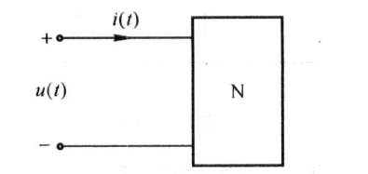图8-4

7.图8-5所示电路，U $=$ 10V，电路吸收功率P=12W，则 $U_{L}=$。

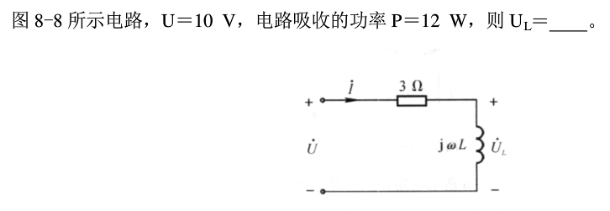图8-5

8.图8-6所示电路，已知 $jωL=j10Ω,\frac{1}{jωC}=-j5Ω,R=10Ω,$ 若 ${\dot{U}}_{s}$ 的初相角为 $0^{°}$，则电流 ${\dot{I}}_{R}$ 的

初相角等于

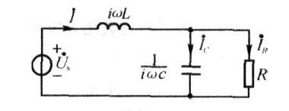图8-6

二、计算题

1. 在图8-7中，已知 $u_{s}=200\sqrt{2}cos⁡(314t+\frac{π}{3})$ V,电流表A的度数为2A，电压表 $V_{1}$， $V_{2}$ 的读数均为200V。求参数R、L、C

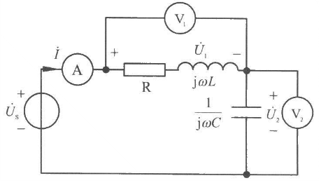图8-7

2. 电路如图8-8所示，图中电压源和电流源是角频率为 $ω$ 的同频正弦量。用回路电流法分别写出求解图中指定回路电流所需正弦稳态下的相量方程。（不要求求解）

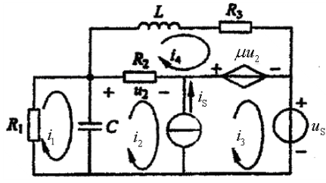图8-8

3. 如图8-9所示选频电路中，已知 $R_{1}=R_{2}=250kΩ$, $C_{1}=0.01μF$,当输入端加上频率

f=1000Hz的正弦交流电压 ${\dot{U}}_{i}$ 时，输出电压 ${\dot{U}}_{o}$ 与输入电压 ${\dot{U}}_{i}$ 同相位，试求电容 $C_{2}$ 是多少？

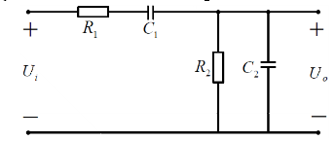图8-9

4. 电路如图8-10所示，已知 $X_{C}=10Ω,R=5Ω,X_{L}=5Ω$,电压表 $V_{1}$ 的读数（有效值）为100V，试求电压表 $V_{o}$ 和电流表 $A_{o}$ 的读数。

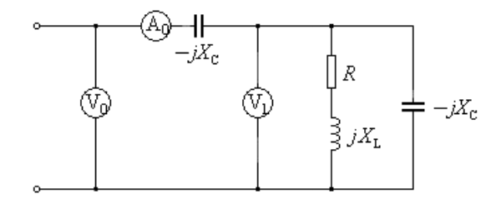图8-10

5. 电路如图8-11所示，已知 $R_{1}=R_{2}=1Ω,X_{L}=X_{C}=\sqrt{3}Ω$，电源电压 ${\dot{U}}_{s}=20∠0°$ V。（1）

求 $\dot{I}$、 ${\dot{U}}_{AB}$ 及电路的有功功率和功率因数？（2）当有一内阻为 $0.5Ω$ 的电流表跨接在A、B两端时，求通过电流表的电流。

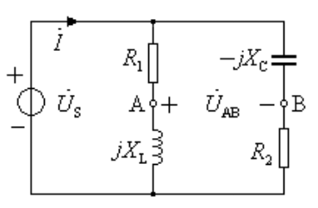图8-11

6.如图8-12所示正弦稳态电路，已知 $X_{C}=10Ω,R=5Ω,X_{L}=5Ω$，若 ${\dot{U}}_{s}$ 初相为零，求 $I_{R}$ 的初相。

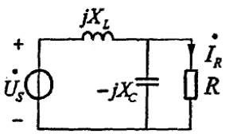图8-12

7. 电路由电压源 $u_{s}=100\cos\left({10}^{3}t\right)V$ 及R和L=0.025H串联组成，电感端电压的有效值为25V。求R值和电流的表达式。

8.已知图8-13中 $u_{s}=10V$ (直流)， $L=1μH,R_{1}=1Ω,i_{s}=2cos⁡({10}^{6}t+45°)A$。用叠加定理求电压 $u_{C}$ 和电流。

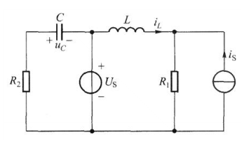图8-13

9. 已知图8-14中 $u_{s}=25\sqrt{2}\cos\left({10}^{6}t-126.87°\right)V$, $R=3Ω,C=0.2μF, u_{c}=20\sqrt{2}\cos\left({10}^{6}t-90°\right)V$。求：（1）各支路电流（2）支路1可能是什么元件？

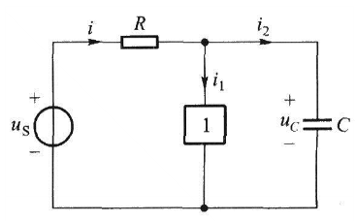图8-14

10．如图8-15所示电路中，已知 $\dot{U}ab=4∠0°V,$ 求 ${\dot{U}}_{s}$

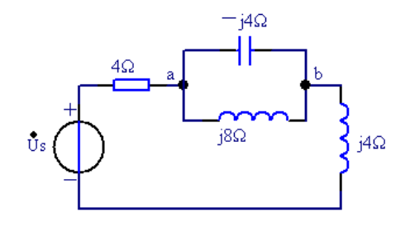图8-15

11．已知图8-16电路中 $I_{1}=I_{2}=10A,$ 求 $I$ 和 $U_{S}$。

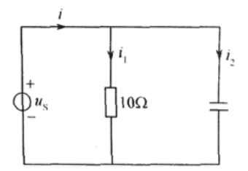 图8-16

12．图8-17所示电路，已知 $u(t)=12\sqrt{2}\cos{2t}V$,求 $i_{1}\left(t\right),i_{2}\left(t\right),i(t)$,画出相量图。

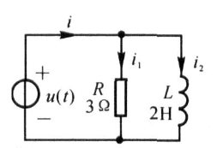图8-17

13．图8-18所示电路，已知 $i(t)=12\sqrt{2}\cos{2t}A$,求 $u_{1}\left(t\right),u_{2}\left(t\right),u(t)$,画出相量图。

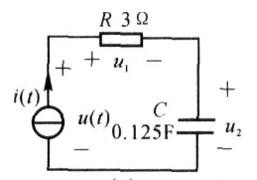图8-18

14．如图8-19所示正弦电流电路，已知各电表的读数为安培表读数为2A，V1读数为17V，V2读数为10V。求电压表V的示数。

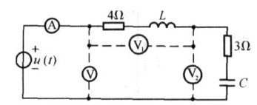图8-19

15．图8-20所示电路。已知 $\dot{I}=3∠30°A$,求 ${\dot{I}}_{s}$

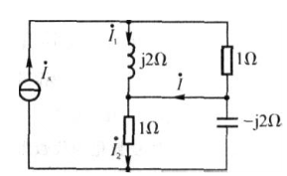图8-20

16．如图8-21所示，已知 $Z_{1}=10+j50Ω,Z_{2}=400-j100Ω$,问：为使 $\dot{U}$ 超前于 ${\dot{I}}_{2，}\frac{π}{2}$， $β$ 应等于多少？

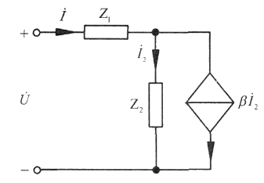图8-21

17.如图8-22所示的正弦稳态电路，已知当正弦电源 $U_{S}$ 的频率为f时，电流表A和A1的读数分别为0和1A，若 $U_{S}$ 的频率变为为f/2而幅值不变，则电流表A的读数为多少？

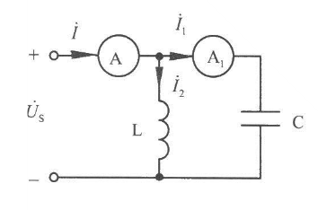图8-22